# s重要语句

select @@profiling 设置为1可以记录查询时间

下次查询时将会保存查询时间，通过show profiles，show profile;，show profile for query 74;

show processlist; 查看连接数量。Mysql最多承受连接数通过show variables like ‘%max_connections%’查看

select INET_NTOA( 4294967295); 转化为ip地址

select INET_NTOA(‘192.166.185.155’)转为数字

# 前言

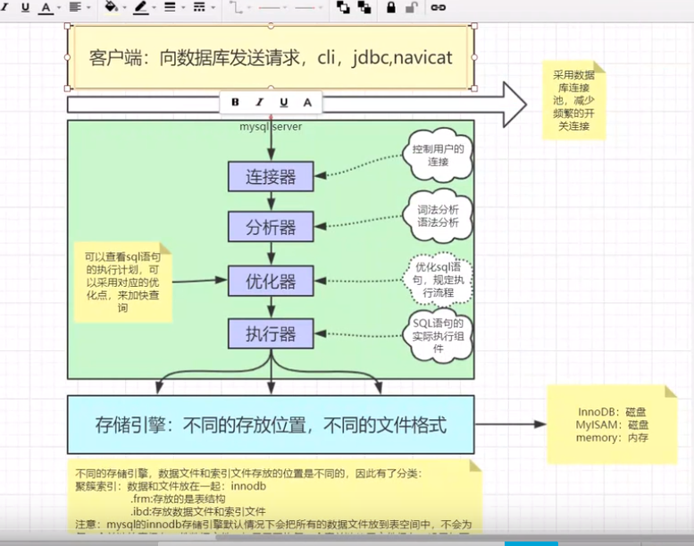



总结：

连接器：从客户端发起某次请求后，到连接器，进行权限判断，就是用户判断

分析器：判断完成后，再到分析器，执行词法分析，语法分析，形成一个ASTree，逻辑词法树。就是分析你的语法对不对

优化器：这些逻辑词法树可以形成很多中执行计划，就是执行查询数据。然后我们需要优化，就是找到最好二点，最快的执行计划，

**CBO---Cost_Based Potimizer 基于成本的优化器。RBO--- Rule_Based Potimizer 基于规则的优化器。**

执行器：分析完成，按照执行计划访问存储引擎，就是到磁盘查询数据了

存储引擎：InnoDB，MyISAM，Memory （不同的存放未知，不同的文件格式）

Mysql的查询缓存mysql8取消了，mysql5左右的有

# 性能监控，见上述语句，同时新版的mysql那个默认的数据库和监控有关

# Schema与数据类型优比

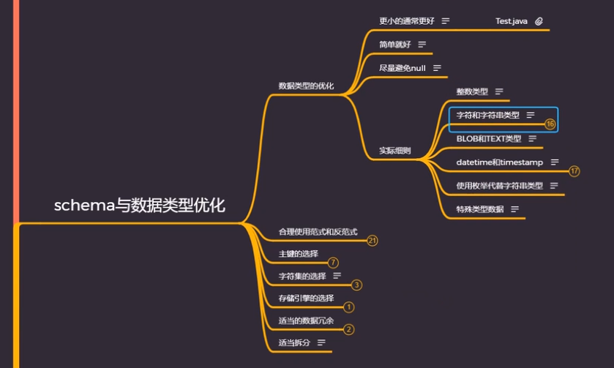

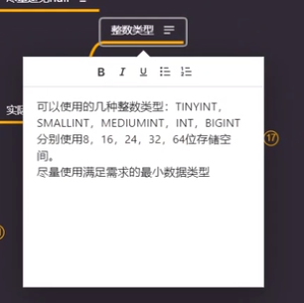 

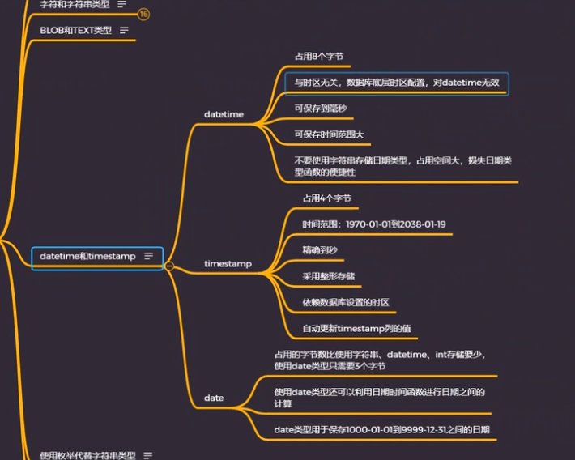

主键列和业务无关——代理主键

有关——自然主键

编码格式——UTF8mb4

Id自增为什么？——索引的维护性

适当拆分——表拆分

# 执行计划

Explain

# 通过索引进行优化

